Задание 5.1 Провести обследование состояния окружающей среды в населённом пункте (на его части) или на прилегающей местности (не реже одного раза в год
Место выполнения задания: государственное учреждение образования «Лидский районный экологический центр детей и молодёжи»
Дата выполнения: сентябрь 2019 г.
Участники: учащиеся объединений по интересам (9-10 классы), 15 человек.
1. | Астанин Андрей
2. | Болондзь Никита
3. | Вяжель Александр
4. | Гельвей Маргарита
5. | Запольский Алексей
6. | Король Евгений
7. | Король Ольга
8. | Костюкевич Анастасия
9. | Левон Анастасия
10. | Острейко Владимир
11. | Русинович Андрей
12. | Ставрук Дмитрий
13. | Сухаревич Елизавета
14. | Томашевич Денис
15. | Шамрей Максим
Ответственные: Пилипчик О.А., зав. отделом, Ярошко Т.И., методист.

Эколого-исследовательский проект “Нёманскі блакіт”
Одной из актуальных задач нашего времени является сохранение природно-ресурсного потенциала водных объектов страны. Это наше национальное богатство, которое необходимо сберечь для будущих поколений. В настоящее время трудно найти водный объект, природный или искусственный, которого не касался человек, не влиял на его состояние и гидрологический режим.
Комплексное изучение рек, озёр, родников Беларуси началось ещё в 1970-1980 годы. По итогам исследований были изданы энциклопедии, самой популярной среди которых стала «Блакітная кніга Беларусі». В 2007 году издана энциклопедия« Блакітны скарб Беларусі».
Данного рода литература пользуется большим спросам у учёных, специалистов и широкого круга читателей, особенно у туристов, рыбаков.
Востребованность такой литературы обуславливает необходимость праведения паспартизации всех водных объектов Беларуси, мониторинга качества воды.

В 2019 году группа заинтересованных и неравнодушных к сохранению природного наследия обущающихся государственного учреждения образования “Лидский районный экологический центр детей и молодёжи” включилась в районный эколого-исследовательский проект “Нёманскі блакіт”, который реализовался в рамках международной программы “Наблюдение за реками».
С поддержкой Центра экологических решений была организована экспедиция, в рамках которой юные гидрологи провели исследование истоков малых рек и озёр Лидчины и их инвентаризацию. Все полученные результаты были переданы в Республиканское унитарное предприятие «Центральный научно-исследовательский институт комплексного использования водных ресурсов».
Согласно данным, предоставленным вышеназванным институтом, на территории Лидчины насчитывается 56 водных объектов (малые реки, озёра, родники). Не смотря на приложенные усилия, остаётся ещё не мало объектов для исследования.
Завершение проекта, не означает завершение работы по инвентаризации водных объектов Лидчины. Обращаемся ко Всем заинтересованным! Если Вы владеете информацией по местонахождению истока малой реки, или родника – свяжитесь со специалистами нашего Центра, и у Вас появится возможность внести свой вклад в общее дело. Телефон 80(154)646337, методический кабинет Лидского РЭЦДиМ.

Инвентаризация водных объектов Лидского района (по итогам экспедиции)
№ П/П | Название водотока | Административный район | Ближайший населённый пункт | Точные географические  координаты | Примечания | Фото
1 | Родник1 | Лидский | д. Истоки | 53.701095,25.353958 |  | 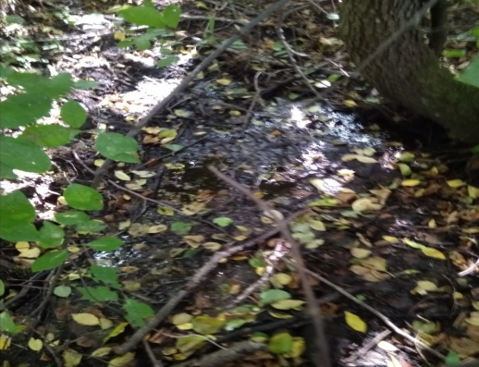
2 | Родник 2  (впадает в озеро) | Лидский | д.Истоки | 53.698422,25.361317 |  | 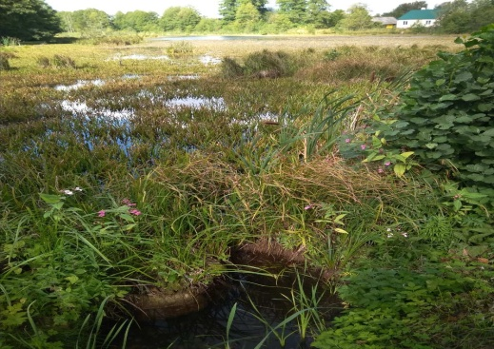
3 | Озеро | Лидский | д.Истоки | 53.698473,25.361703 |  | 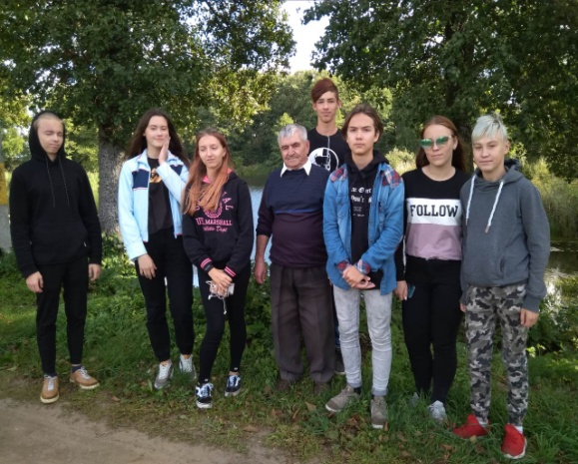
4 | Родник | Лидский | д.Бахматы | 53.748066,25.295307 |  | 